Perseus
Tarusankari otti paikkansa tähtien joukossa seisoen Cetuksen (Valaan) yläpuolella; Perseus surmasi merihirviön voittaakseen Andromedan käden – Andromeda seisoo hänen rinnallaan.

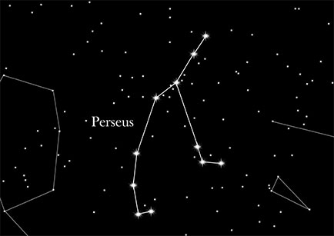
Figure 1 perseus

